1. Filosofía: Sócrates, Platón, Aristóteles, Pitágoras.

-Pitágoras (c. 570–475 a. C.): filósofo e matemático coñecido sobre todo polo famoso Teorema de Pitágoras.
Sostiña que o principio de todas as cousas se atopaba nos números, de aí a súa relevancia para as matemáticas.
Pitágoras demostrou que os elementos máis básicos da música, como as escalas e as harmonías, se rexen por proporcións numéricas precisas, unha idea revolucionaria que cambiou o curso da teoría musical.

-Sócrates (c. 470–399 a. C.):
É considerado o fundador da filosofía como disciplina, centrada na busca interior da verdade e do ser humano. Foi mestre de Platón.
Naceu no ano 469 a. C. en Atenas, onde viviu toda a súa vida ata o ano 399 a. C.
O seu pensamento foi moi revolucionario para a súa época. Transformou a filosofía nun xeito de vida e colocou o ser humano no centro do seu pensamento.
Ademais, interesouse especialmente polos asuntos políticos de Atenas, nun momento histórico no que a cidade estaba en decadencia. Polo tanto, a filosofía de Sócrates preocupouse especialmente pola virtude do ser humano, para que puidese ser un suxeito xusto na orde política.

-Platón (c. 427-347 a. C.):
Discípulo de Sócrates, fundou a Academia e desenvolveu a teoría das Ideas.
A súa contribución máis importante foi a súa teoría das ideas, a partir da cal se desenvolve toda a súa filosofía. Esta sostén que a realidade está dividida entre o mundo dos sentidos e o mundo das ideas. Este último representa a verdade absoluta e, polo tanto, é a fonte do verdadeiro coñecemento.

-Aristóteles (384-322 a. C.):
Discípulo de Platón, foi un filósofo e científico , cunha ampla obra en diversas áreas do coñecemento. Foi mestre de Alexandre Magno.

2. Homero, aedo/rapsoda, Ilíada (Aquiles) , Odisea (Ulises).

Aedo: artistas que compoñían e cantaban os poemas épicos na Antiga Grecia. Acompañaban o canto ca cítara ou outros instrumentos de corda da Antiga Grecia.

O máis célebre dos aedos é Homero: siglo VIII a. C. A quen tradicionalmente se lle atribúe a autoría dos principais poemas épicos gregos: a Ilíada e a Odisea.

A Ilíada é un poema épico grego composto en verso, tradicionalmente atribuído a Homero. Narra os acontecementos que ocorreron durante 51 días no décimo e último ano da Guerra de Troia. O título da obra deriva do nome grego de Troia: Ilion. A súa trama baséase na ira de Aquiles.
Este poema épico narra a ira de Aquiles, fillo do rei Peleo e da nereida Tetis, a súa causa, a causa da dita ira, a súa duración, as súas consecuencias e o seu posterior cambio de opinión. A ira de Peleo remata co poema, cando se reconcilia con Príamo, pai do seu inimigo Héctor, momento no que se celebra o funeral de Héctor.
Comezo da Ilíada:
O comezo da Ilíada en grego é “Μῆνιν ἄειδε θεὰ Πηληϊάδεω Ἀχιλῆος” (Mēnin áeide theá Pēlēïádeō Akhilêos), que se traduce como:
“Canta, oh deusa, a cólera de Aquiles de Peli, que causou aos aqueos innumerables mágoas, que botou ao Hades moitas vidas valentes de heroes e que os converteu en presas de cans e de todas as aves (e así se cumpriu o plan de Zeus)”

A Odisea: É un poema épico grego composto de 24 cantos, atribuído ao poeta grego Homero. Crese que foi composto no século VIII a.C. Narra o regreso á casa do heroe grego Ulises (Ὀδυσσεύς, Odiseo, en grego) despois da Guerra de Troia. Ademais de dez anos loitando, Odiseo tarda outros dez anos en regresar á illa de Ítaca, da que era rei. Durante este tempo, o seu fillo Telémaco e a súa esposa Penélope teñen que tolerar pretendentes no seu palacio que buscan casar con ela (xa que xa crían que Odiseo estaba morto), mentres que ao mesmo tempo consumen os bens da familia.

3. Mitoloxía: deuses, mitos, musas.
A música está estreitamente ligada aos seus deuses. Por exemplo, atribúeselle ao deus Hermes a invención da lira, que, segundo a lenda, fabricou cando era moi novo a partir dunha cuncha de tartaruga.
ORFEO: É un personaxe da mitoloxía grega. Era fillo de Apolo e da musa da poesía, Calíope. Segundo as historias, cando tocaba a lira, as bestas salvaxes acougábanse e os homes reuníanse para escoitala e descansar as súas almas. Así, ca música da súa lira, enfeitizou á fermosa Eurídice e conseguiu adormecer ao terrible Cérbero (can de tres cabezas que estaba na porta do inframundo) cando Orfeo descendeu ao inframundo para intentar resucitala.
Orfeo era fillo da musa Calíope e do deus da música, Apolo, quen lle deu unha lira. O canto de Orfeo tiña o don da beleza e o poder de encantar e practicamente embruxar a deuses, homes e á propia natureza. E foi coa súa música que gañou o amor de Eurídice. Os dous namoráronse e casaron. E neste punto comeza a historia de amor que tanto deleitou a músicos, pintores, escultores e poetas. A felicidade é efémera. Eurídice morre pola mordedura dunha serpe e un mensaxeiro dá a mala nova. Orfeo, disposto a calquera cousa para recuperala, síguea ao inframundo. Coas súas cancións, abranda ao deus Hades, deus do inframundo, que lle devolven a súa amada cunha condición: Eurídice camiñará detrás del, pero se Orfeo vólvese cara a ela, perderaa de novo. Están a piques de ter éxito, pero Orfeo non pode resistir a tentación; míraa e... Eurídice morre por segunda vez, e por segunda vez, Orfeo é o máis infeliz dos amantes.
(Inframundo: mundo dos mortos. Estaba separado do mundo dos vivos pola Lagoa Estixia. As almas dos mortos tiñan que cruzala na barca de Caronte, o barqueiro, a cambio dun pago en forma de moeda.)
O DEUS APOLO e O DEUS PAN:
Apolo era o deus do sol, da música, da poesía, das artes, da curación, das pragas, da profecía e da verdade. Os seus símbolos son : a Lira e a coroa de loureiro.
Apolo (INSTRUMENTO: LIRA) e o deus Pan, deus da natureza salvaxe, con aspecto de humano pero con cornos, barba, cola e patas de cabra, (INSTRUMENTO: SYRINGA OU FRAUTA DE PAN) enfrontáronse nun famoso concurso musical para determinar quen era o mellor músico, onde Apolo, deus da música coa súa lira, foi declarado gañador. Non obstante, o rei Midas, que estaba presente, non estivo de acordo e votou por Pan, o que enfureceu a Apolo e fixo que lle puxese orellas de burro a Midas como castigo polo seu mal xuízo.
Ó deus Pan atribúeselle a invención da "frauta de pan". A lenda conta que a súa fermosa e amada Siringa morreu e se converteu nunha cana. Con esta cana, Pan fixo unha frauta de varios tubos. Este instrumento aínda se usa hoxe nalgunhas rexións de América Latina e coñécese como frauta de Pan ou siringa, debido á mitoloxía grega.
DIONISO:
Dioniso, para os romanos Baco, é o deus grego do viño, a fertilidade, o teatro e o éxtase. É fillo de Zeus e da mortal Sémele, unha divinidade coñecida por inspirar a loucura ritual, a celebración e o libertinaxe a través da danza e a música. Está asociado coa colleita da uva e atribúeselle a orixe do teatro grego, xa que as primeiras obras orixináronse en rituais na súa honra.
AS MUSAS:
Na mitoloxía grega, as nove Musas son deusas que inspiran as artes e as ciencias; son fillas de Zeus.
Cada unHa está asociada cun ámbito específico. Exemplos: Calíope (poesía épica), Clío (historia), Euterpe (música), Talía (comedia), Terpsícore (danza), Urania (astronomía).
Función: Eran deidades que patrocinaban as artes e as ciencias, inspirando a artistas e escritores a transcender as súas obras e creacións. EUTERPE: Euterpe é a musa da arte de tocar a frauta.
ATENEA:
Deusa grega da sabedoría, a guerra estratéxica, a artesanía e a xustiza. É a patroa da cidade de Atenas e adoita representarse con atributos como un casco, unha lanza e unha curuxa, que simbolizan a súa sabedoría. Atenea non defende a violencia gratuíta, senón a guerra prudente e xusta, protexendo aos heroes prudentes e valentes.

4. Xogos olímpicos.

Na antiga Grecia, os Xogos Olímpicos (en grego antigo: Ὀλυμπιακοὶ Ἀɣώνες, Ŏlympiacŏe agōnĕs; en latín: Ludi Olympici) foron unha serie de competicións atléticas celebradas por representantes de varias cidades-estado gregas que comezaron no ano 776 a. C.
O seu nome provén do lugar da súa celebración: Olimpia, o lugar do santuario máis importante do deus Zeus. Celebrábanse cada catro anos entre os meses de xullo e agosto.

Había distintas probas. Algúns exemplos:

-As carreiras:
A carreira principal e máis antiga era a de velocidade, que constaba de 192,27 metros (un estadio).
Mais tarde, organizábanse outros tipos de carreiras cuxa distancias non está clara pero de moita maior lonxitude.
Engadiuse o hoplitódromo, unha carreira con armas, que servía como preparación para a guerra. Os participantes, exclusivamente adultos, correron 384 metros armados, inicialmente cun escudo, casco e grebas; máis tarde, só cun escudo.

-Salto de lonxitude: De todos os saltos que existen hoxe en día, o único que practicaban os gregos era o salto de lonxitude. Os atletas corrían e saltaban por riba dun foso de terra.

-Lanzamento de disco: Los competidores lanzaban discos que en un principio eran de piedra y luego pasaron a ser de bronce.

-Lanzamento de xavelina: No lanzamento, o valor non estaba na precisión senón na distancia. A xavelina tiña aproximadamente a altura do lanzador e o ancho dun dedo. Aínda que orixinalmente era unha arma de guerra, esta arma deportiva carecía de punta.

-Loita: O obxectivo da loita era derrubar o opoñente mediante agarres e suxeicións, aínda que tamén existía outra modalidade na que os contendentes continuaban a loita no chan e despois para gañar tiñan que colocar o opoñente de costas no chan.

-Puxilismo: Introducido no ano 688 a. C., este deporte consistía en golpear o opoñente unicamente cos puños. Corresponde ao boxeo moderno. Inicialmente, a loita era a puños espidos, pero máis tarde usáronse luvas. A loita remataba cando un loitador conseguía noquear o seu opoñente ou se un dos contendentes levantaba o dedo índice en sinal de derrota.

-Carreiras de carros: foron moi populares nos Xogos Olímpicos. O carro tiña dúas rodas, o auriga estaba de pé coas rédeas (riendas) na man esquerda e o látego na dereita. O carro podía ser tirado por catro cabalos (cuadriga) ou dous (biga). As carreiras de carros comezaron no ano 680 a. C.

-Carreiras de cabalos: introducidas no ano 648 a. C. Os xinetes non usaban estribos e ían descalzos. Usaban un látego para azotar o cabalo.

-O Pentatlón: Consistía en cinco probas: salto de lonxitude, carreira, lanzamento de disco, lanzamento de xavelina e loita libre.

5. Epitafio Seikilos

Epitafio: A palabra "epitafio" provén do grego *epitáphios*, que significa "sepulcral" ou "funeral", e deriva de *epi-* ("sobre" ou "ao pé de") e *taphos* ("tumba"). O termo pasou ao latín como *epitaphĭum*para describir a inscrición colocada nunha tumba para honrar o falecido.

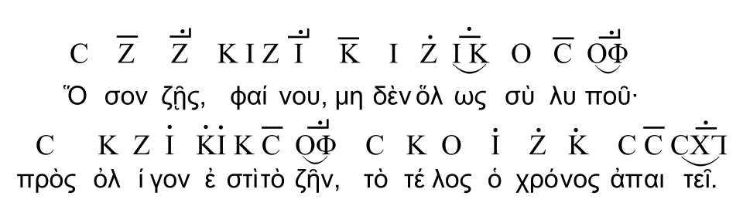
O epitafio de Seikilos é a composición musical completa máis antiga que se conserva. Atopouse nunha columna de mármore colocada sobre a tumba que Seikilos mandou construír para a súa esposa Euterpe, preto de Éfeso, na actual Turquía. A data non está clara pero se sitúa sobre o século I d.C. A música está escrita seguindo o sistema de escritura musical da antiga Grecia, que se empregou desde o século VI a. C. ata o século IV d. C. Consta de símbolos colocados enriba das sílabas do texto e chámase sistema teleion.
O texto dí o seguinte:
“Mentres vivas, brilla, non te lamentes por nada. A vida é curta e o tempo cobra a súa factura.”
Precede á canción unha inscrición que di:
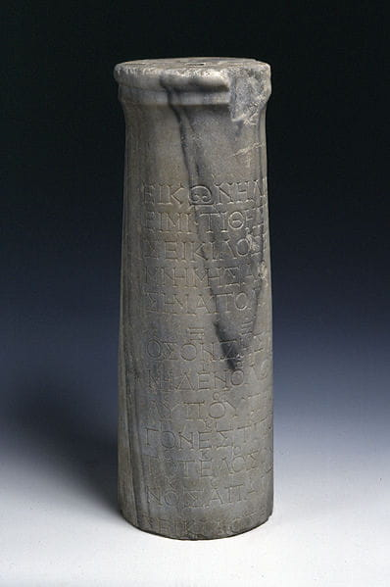
“Son unha imaxe de pedra. Seikilos colocoume aquí, onde estou para sempre, en sinal de lembranza eterna.”

6. Teatro, danza, música, poesía.
A función principal dos instrumentos na antigüidade era acompañar a danza, o canto e a poesía.
A danza era unha parte importante da vida grega, xa que bailaban durante as súas celebracións ao son dos instrumentos. Non se conservan documentos materiais que nos expliquen como eran as danzas gregas, pero si que existen gravados e figuras cerámicas que a miúdo representan figuras danzantes, o que nos dá unha idea da importancia da danza para os antigos gregos.
A danza estaba indiscutiblemente ligada ao canto e ao acompañamento instrumental. Platón elevou a danza a un status superior, xa que a consideraba parte da educación infantil. A "musiké", a arte das musas, entendíase como a arte que une as palabras, a melodía e a danza, e considerábase a arte máis eficaz para educar os seres humanos.
Os teatros construíanse na ladeira dunha montaña para que se puidese apreciar a obra que se representaba. Constaban de tres partes principales: koilon, orchestra y skené.
O koilon era o conxunto de gradas onde se sentaban os espectadores. Ocupaba a ladeira da montaña e tamén se coñecía como theatron, que significaba "lugar desde o que se mira cara a fóra", que máis tarde se referiría a toda a estrutura. Tiña unha forma semicircular e os asentos estaban dispostos en gradas.
A Orquestra: Do grego "orcheisthai", que significa "bailar".
Estaba situado na parte inferior do teatro, entre a skené (escenario) e a cavea (gradas para os espectadores). Era a zona onde o coro actuaba, cantaba e bailaba, comentando a acción dramática.
Os membros do coro camiñaban ou bailaban xuntos, comentaban o que sucedía no escenario a través do canto e, ás veces, interviñan directamente na acción.
A Skené: Cando, ademais dos coros, comezou a haber un argumento e actores, construíuse a skené. Era unha plataforma longa e estreita situada xunto á orquestra, no lado oposto do koilon. Co tempo, elevouse case tres metros por riba da orquestra, sostida por unha columnata.
A morte dun personaxe sempre se producía *ob skené*, fóra de escena, xa que non era apropiado representar unha matanza á vista do público; desta expresión provén a palabra *obsceno*. No ano 465 a. C., os dramaturgos comezaron a usar unha cortina para estas ocasións, que colgaba detrás da *skené* para simular un escenario e tamén servía como agocho para que os actores cambiasen de traxe durante a obra.


